Мастер-класс для учителей технологии «Трехмерное моделирование в программе Blender»

31 января 2023 года Одинцовский методический центр организовал на базе МГОУ Одинцовской лингвистической гимназии мастер-класс для учителей технологии «Трехмерное моделирование в программе Blender».

В рамках модуля «3D-моделирование, макетирование, прототипирование» был рассмотрен вариант урока с использованием программы «Blender».

***Blender*** *– это популярная программа для создания трёхмерной компьютерной графики и анимации. Программа распространена на всех популярных платформах, имеет открытый исходный код и имеет бесплатный доступ. Скачать программу можно с официального сайта*[*blender.org*](https://www.blender.org/)

Участники мастер-класса подробно рассмотрели интерфейс программы, освоили базовые приемы работы, а также получили возможность практического применения компетенций по созданию простых трехмерных моделей.

Материал данного мастер-класса может быть использован на уроках технологии в разделе «Визуальные модели» модуля «3D-моделирование, макетирование, прототипирование», во внеурочной деятельности, а также для подготовки к всероссийской олимпиаде школьников по предметной области «Технология».

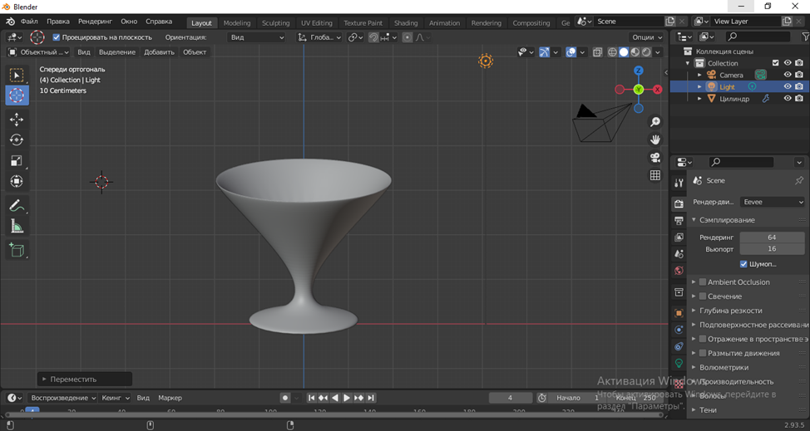 В мастер-классе приняли участие двенадцать педагогов из семи образовательных организаций Одинцовского городского округа.